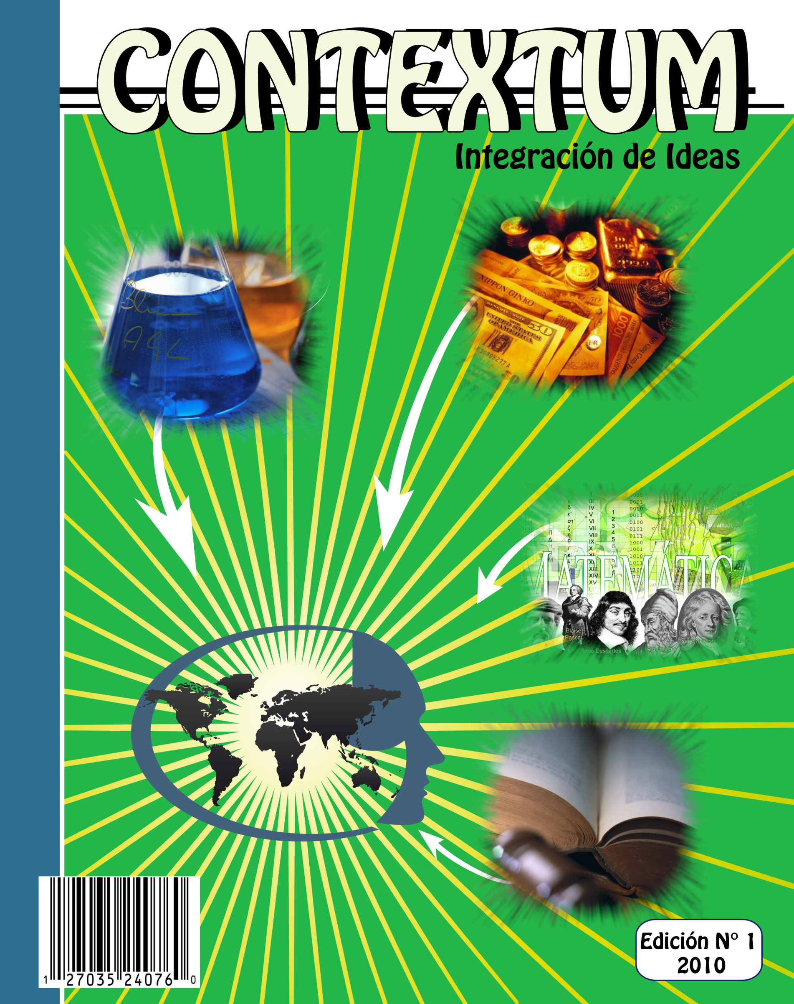
www.contextumintegraciondeideas.com


APRENDIZAJE CON NNTT, POSIBILIDADES DE MEJORA PARA LAS DISTINTAS DEFICIENCIAS.
Nosotros, partimos del principio de que además de buscar tecnologías que sirvan para hacerles la vida más fácil a los sujetos con N.E.E., toda persona es siempre un ser comunicador que a través de la interacción social, o la apertura hacia otros mundos, se desarrolla como persona, avanza en el lenguaje a la vez que asimila y acumula nuevos conocimientos.


Control ambiental. Con la ayuda de las nuevas tecnologías, las personas con discapacidad, pueden tener la oportunidad de controlar y manipular diferentes dispositivos domésticos como por ejemplo las ya existentes casas inteligentes, las cuales están compuestas por un conjunto de programas, cuyo objetivo es ayudar a las personas con graves deficiencias motóricas. Con la posibilidad de controlar determinados dispositivos: (conectar / desconectar timbres, sistemas de intercomunicación, cerrar / abrir puertas, comunicarse por teléfono, controlar radios, televisores, cassettes, luces, el aire acondicionado, todo accesible a una persona que va en una silla de ruedas).
Integración laboral. El empleo y difusión masiva de productos de hardware/software y su utilización en los ámbitos productivos y de la comunicación e información en nuestra sociedad ha modificado sustancialmente los procesos culturales, productivos y profesionales (Sancho, 1996). Este cambio ha mejorado significativamente las expectativas personales y laborales de la persona con NEE.
Nuestra sociedad está cambiando a ritmos agigantados. Más del 85% de los nuevos trabajos que se crean y el 60 % de los actuales incluyen el uso y almacenaje electrónico de la información.

